Утверждён

А.В.00001-01 33 01-1-ЛУ

**Титульный лист**

***Алгоритмы функционирования АРМ ИС***

**Онлайн-сервис “dress up online”**

**А.В.00001-01 33 01 -1**

**Листов 7**

|  |  |
| --- | --- |
| ***Подп. И Дата*** |  |
| ***Инв.№ дубл*** |  |
| ***Взам. Инв.№*** |  |
| ***Подп. И Дата*** |  |
| ***Инв.№ подл.*** |  |

**2021** *Литера*

**Согласовано**  **Утверждено**

В.И. Максименко Б.С. Бойко   
А.А. Сибирцов

|  |
| --- |
| Онлайн-сервис « dressUP Online » |
| Алгоритмы функционирования АРМ ИС |
| ЛИСТ УТВЕРЖДЕНИЯ |
| Листов 7 |

Согласовано Гл.Начальник

В.И. Максименко Б.С. Бойко   
А.А. Сибирцов

**2021**

*Литера*

***Содержание* :**

Введение………………………………………………………………………4

Блок-схемы…………………………………………………………………....5

***Введение:***

Алгоритмы в виде блок-схем создаются для того чтобы максимально подробно и понятно описать тот или иной процесс. Они объективно отражают взаимосвязь между процессами, позволяя наиболее корректным образом функционал сервиса.

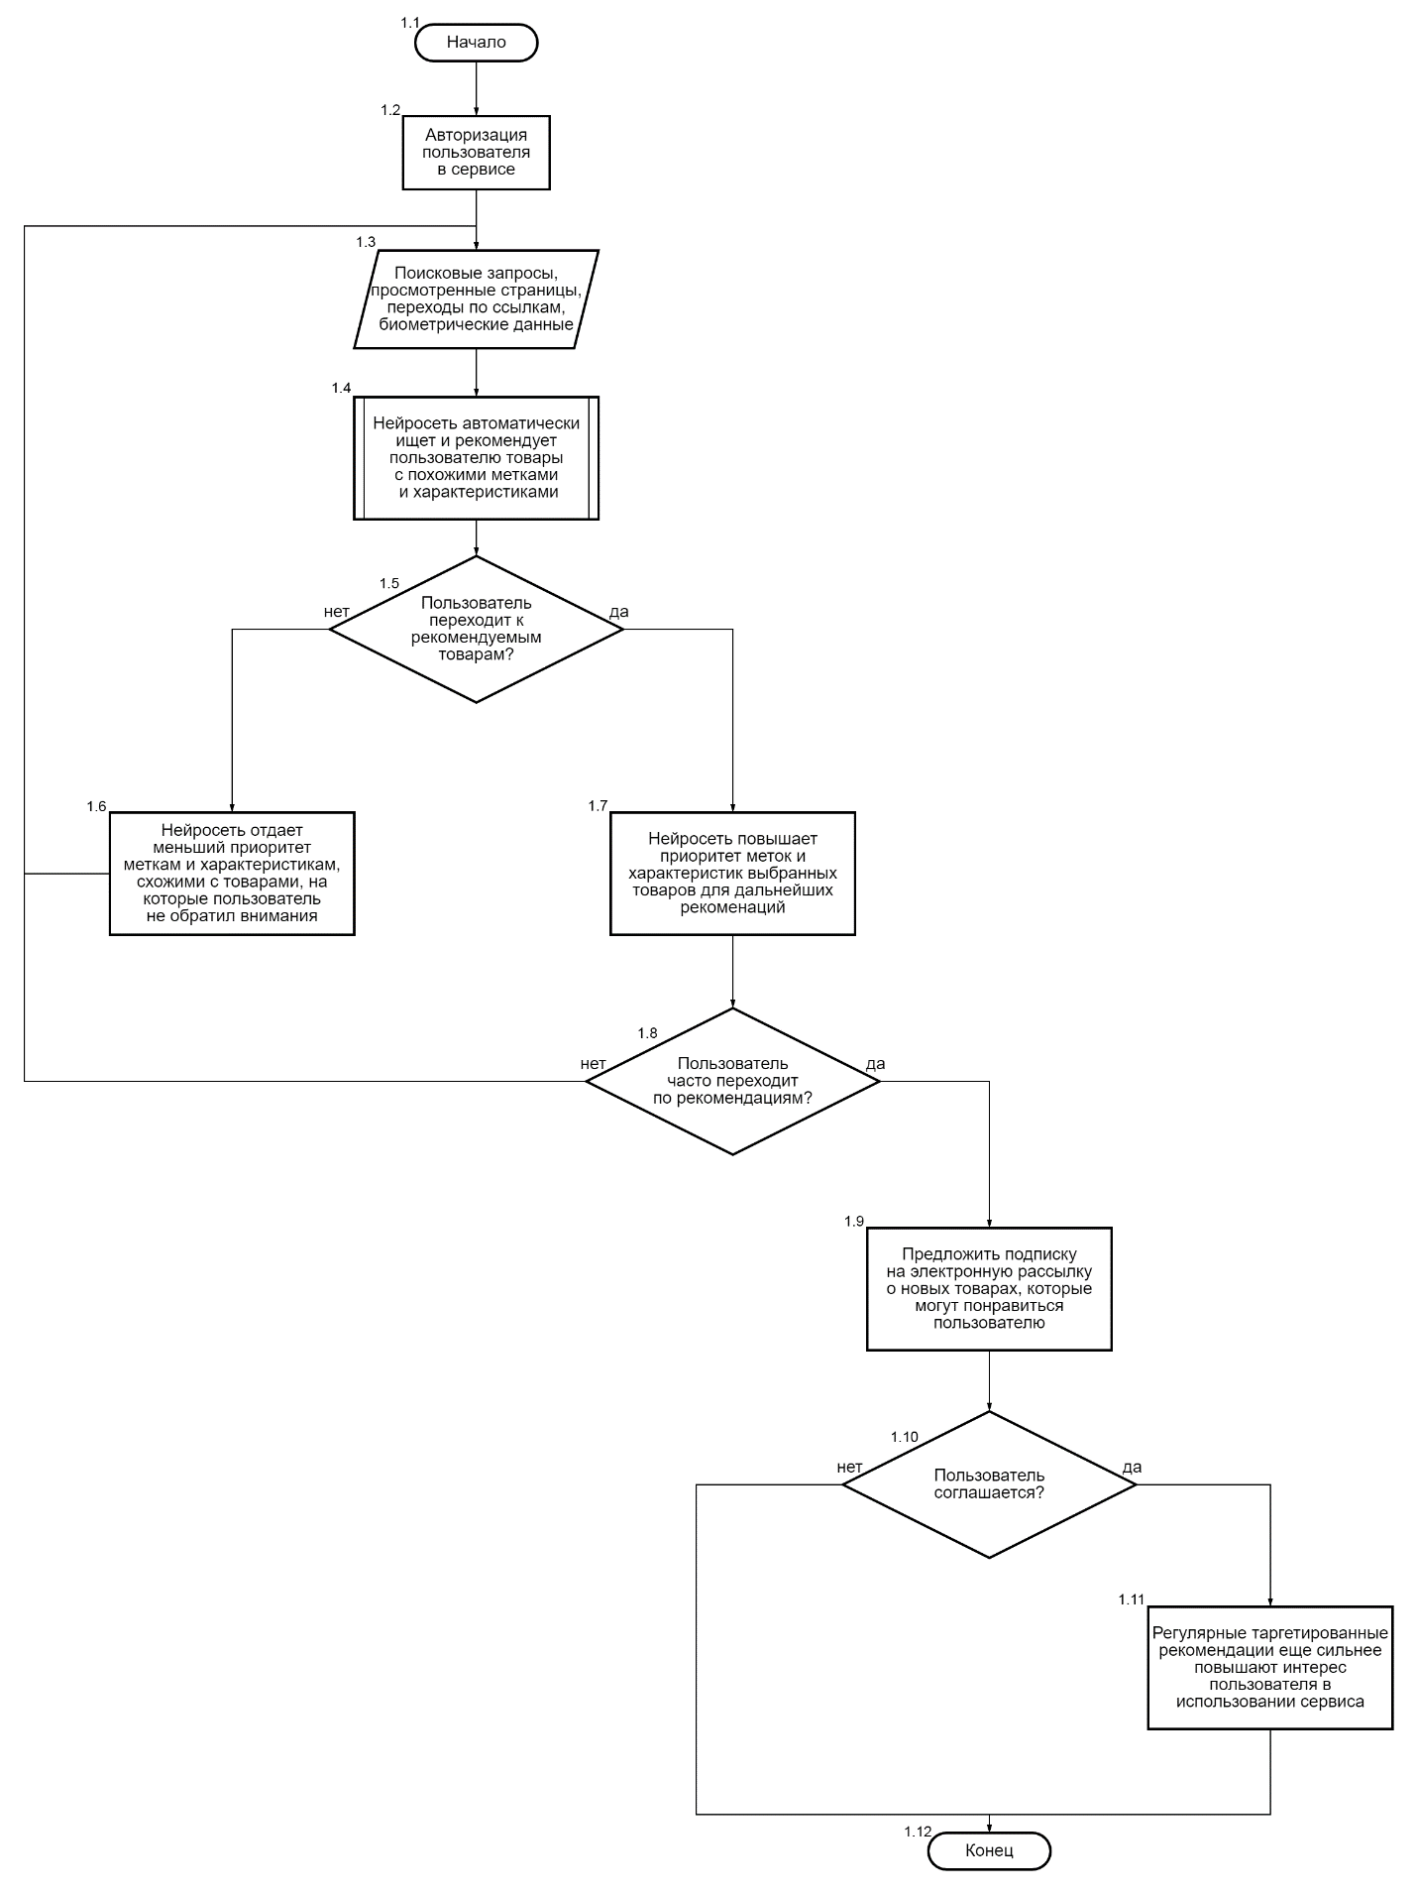

**Рис. 1 Алгоритм автоматических рекомендаций**

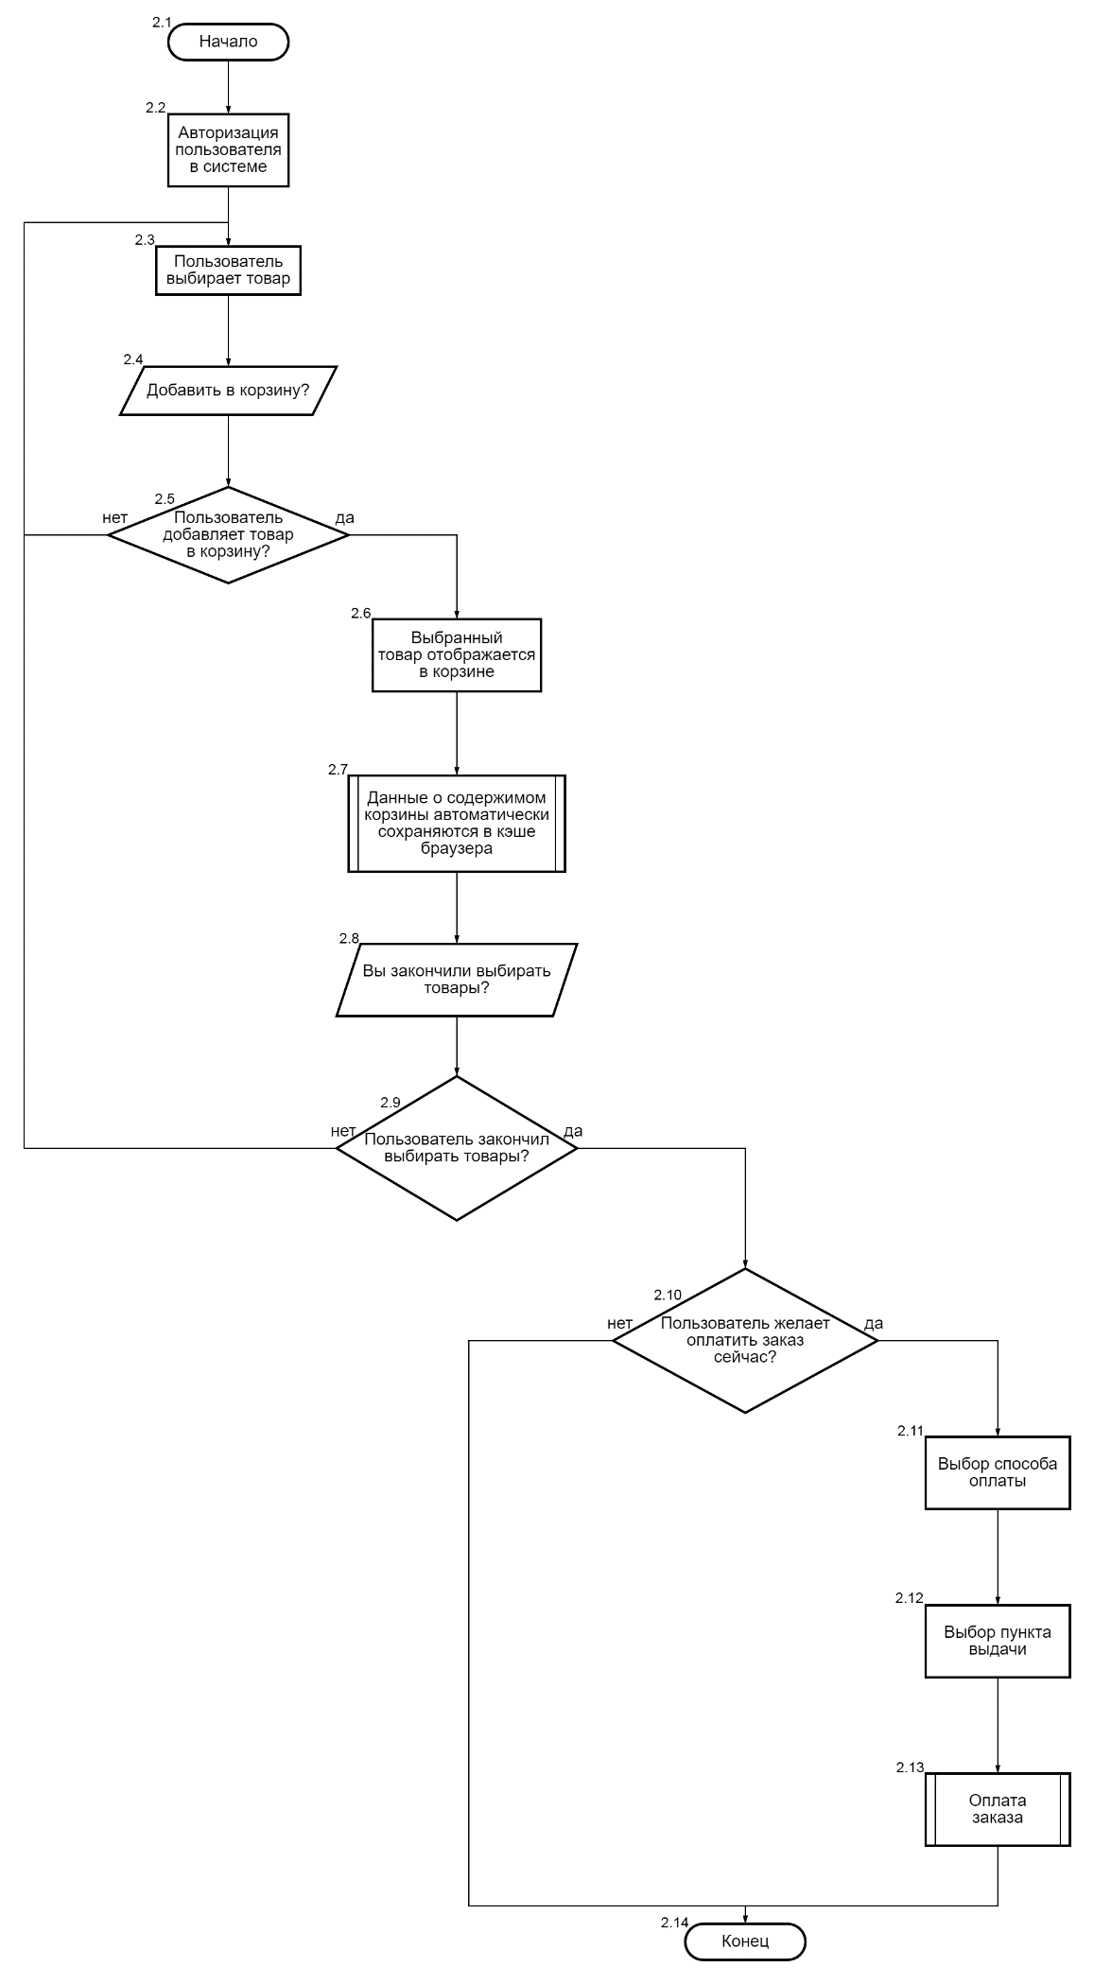

**Рис.2 Алгоритм приобретения товаров**

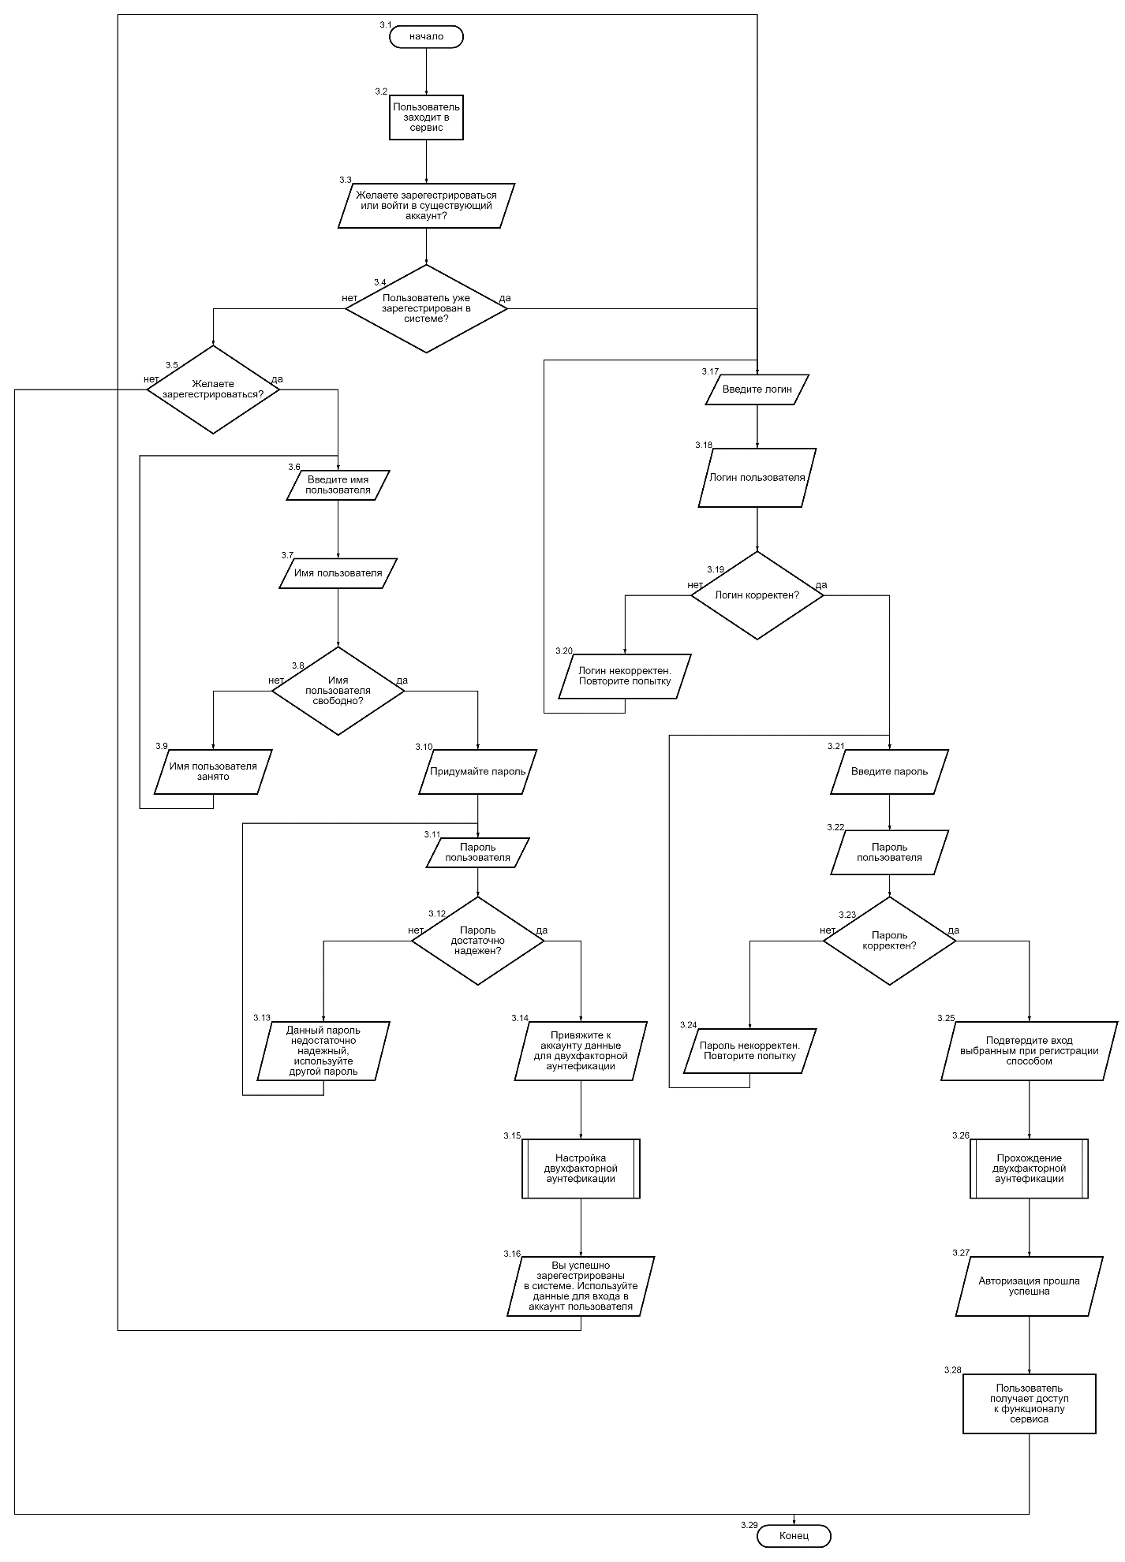

**Рис. 3 Алгоритм регистрации и авторизации пользователей**